Jueves 28 de mayo
Entre Todos 8
¿Tú crees que es lo normal?
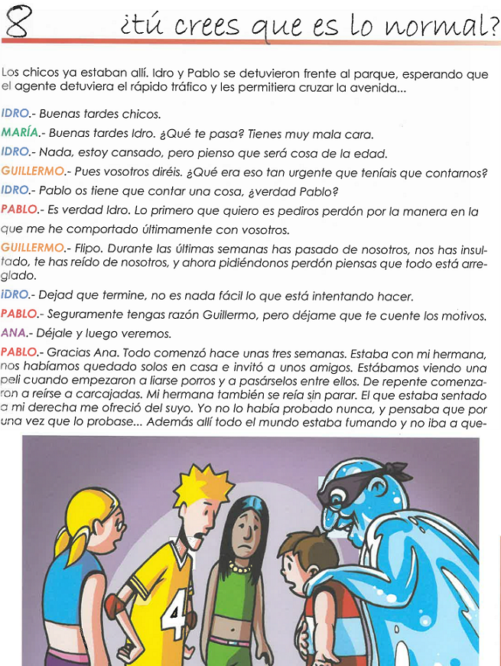
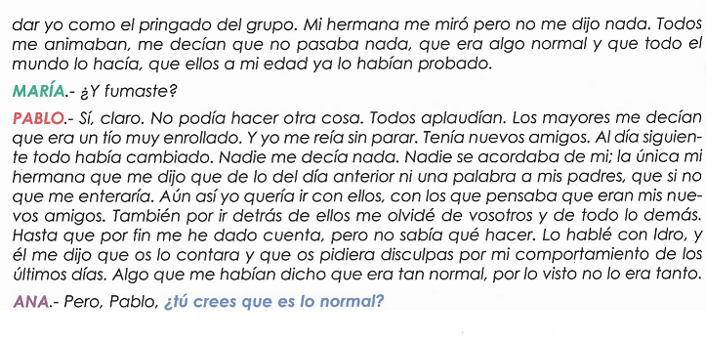

Entre Todos 8 ACTIVIDADES
¿Tú crees que es lo normal?
Hoy tratamos el tema de las drogas. Vemos que Pablo cambia su comportamiento. ¿Qué sucede?
Tras leer el texto contesta a las siguiente preguntas reflexionando muy bien tu respuesta y cuando creas expón tu opinión.
- ¿Por qué Pablo tiene que hablar con sus amigos?
- ¿Qué es lo primero que les pide?
- ¿Por qué les pide perdón?
- ¿Qué les hacía a sus amigos?
- ¿Por qué se comportaba así?
- ¿Qué pasó en casa de Pablo?
- ¿Por qué no se iba con sus amigos?
- Explica esta historia con tus palabras y expresa tu opinión.
- ¿Debemos hacer cosas que nos proponen otras personas y que sabemos nos pueden perjudicar? Explica tu punto de vista
- ¿Tienes algún conocido que hay tenido un problema así? Danos tu opinión

ACTIVIDAD DE CIERRE
Es posible que alguna vez hayas visto en alguna tienda o mercadillo productos que lleven la hoja de la plata de la marihuana. En caso afirmativo describe alguno de ellos (Qué producto era, en qué tienda lo viste)
Cuando alguien lleva una camiseta de su equipo favorito, significa que quiere que todo el mundo sepa ques de ese equipo. ¿Crees que llevar un objeto con la hoja de la planta de la marihuana significa lo mismo?
¿Crees que la gente que lo lleva sabe lo que significa? ¿O lo hace solo por moda? ¿Tú crees que s normal?

